**Как помочь агрессивному ребенку**

1. Быть внимательным к нуждам

своего ребёнка.

2. Демонстрировать модель

доброжелательного поведения.

3. Быть последовательным в

наказаниях ребенка, наказывать за

конкретные поступки.

4. Обучать приемлемым способам

выражения гнева.

5. Развивать способность к доверию,

сочувствию, сопереживанию.

6. Отрабатывать навык реагирования

в конфликтных ситуациях.

7. Учить брать ответственность на

себя.

8. Не бойтесь просить о помощи.

Обратитесь за помощью в

психоневрологический диспансер к

детскому психоневрологу или

психологу.

Часто агрессия - это защитное

поведение ребенка, и такому ребенку нужна помощь и внимание взрослых, а не их осуждение.

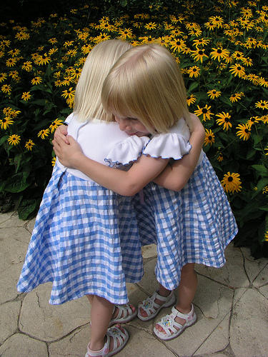

Материал подготовлен

специалистами ГУО «Шумилинский районный социально-педагогический центр»

сектор профилактической работы и социального патроната

**Телефон 4 57 48**

ГУО «Шумилинский районный социально – педагогический центр»

Почему дети ведут себя агрессивно?

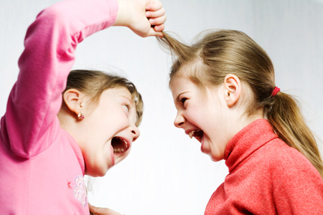

2018 г.

В любом детском коллективе

встречается ребенок с признаками

агрессивного поведения. Он дерется, обзывает, отбирает и ломает игрушки, намеренно грубит. Вследствие чего, такой ребенок

становится отверженным, никому не нужным.

Агрессивное поведение, Агрессия (от лат. аggressio – нападение) –

мотивированное деструктивное поведение, противоречащее нормам сосуществования людей, наносящее вред, приносящее физический, моральный ущерб людям или вызывающее у них психологический дискомфорт.

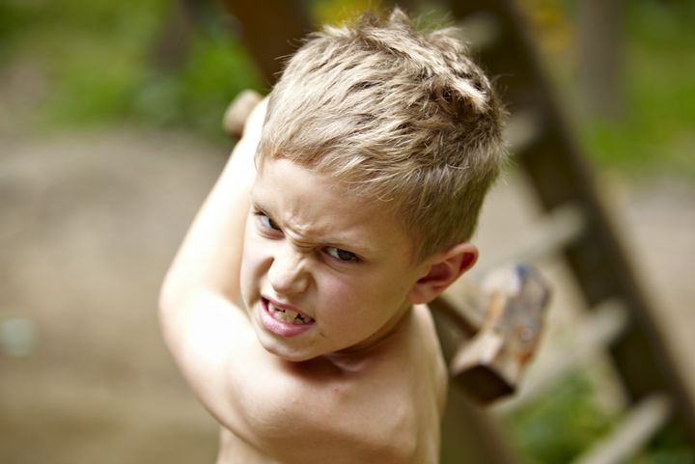

**Причины появления агрессии у**

**детей могут быть самыми**

**разными:**

**Личный отрицательный опыт**

**родителей.**

Если агрессивное поведение

практикуется в семье по отношению

к ребенку или другим членам семьи,

то ребенок воспринимает такое

поведение как норму и ведет себя так же в детском коллективе.

**Чрезмерный контроль.**

Родители стремятся во всем

управлять своим ребенком, подавляя его волю, при этом, не допуская проявления его личной инициативы и контролируя любой его выбор. Они вызывают у ребенка страх. В результате такого воспитания, угнетается личность ребенка, снижается самооценка. Рано или поздно дети начинают протестовать, пытаясь защитить себя.

**Неприятие детей родителями.**

Не все родители готовы к тому, чтобы у них появился ребенок, и не всегда готовы дать необходимую

любовь и заботу. Такие дети любыми средствами доказывают, что имеют право на существование, что они хорошие. Они пытаются завоевать необходимую им родительскую любовь и внимание, и, как правило, делают это довольно агрессивно.

**Защита от враждебного мира.**

Нередко, детский коллектив способствует проявлению агрессии, как защитной позиции ребенка.

**Привлечение внимания окружающих.**

Часто такое поведение встречается, если родители уделяют ребенку мало времени.

**Особенности темперамента.**

Естественной склонностью к активной агрессии обладают холерики. Они неуравновешенны и эмоциональны. Переделать темперамент невозможно, зато можно научиться использовать его положительные стороны.

**Разрушение эмоциональных связей в семье.**

Когда супруги постоянно ссорятся, ребенок может стать разменной монетой.

Каждый из них пытается воспитывать ребенка «по-своему». При таком поведении дети начинают хитрить, а вскоре и манипулировать родителями, используя ситуацию для своих целей.